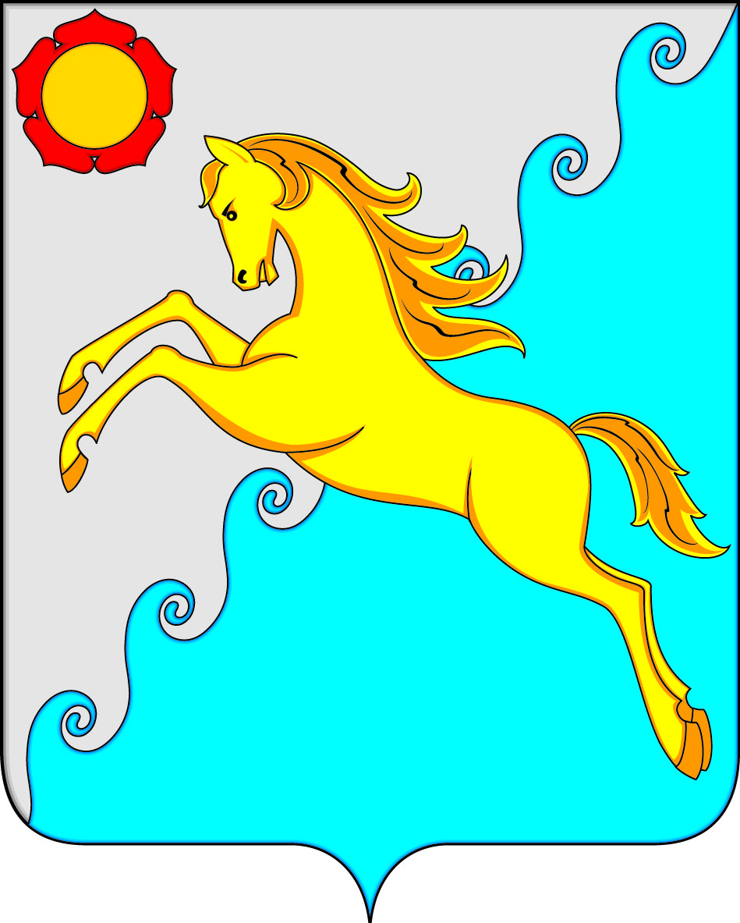

СОВЕТ ДЕПУТАТОВ
РАЙКОВСКОГО СЕЛЬСОВЕТА УСТЬ-АБАКАНСКОГО РАЙОНА
РЕСПУБЛИКИ ХАКАСИЯ

Принято на сессии
Совета депутатов 28.12.2023 г.

РЕШЕНИЕ

« 28 » декабря 2023 г. аал Райков № 99

О внесении изменений и дополнений в
Устав муниципального образования Райковский сельсовет
Усть-Абаканского района Республики Хакасия

Руководствуясь пунктом 1 части 10 статьи 35 Федерального закона от 06.10.2003 № 131-ФЗ «Об общих принципах организации местного самоуправления в Российской Федерации» (с последующими изменениями), пунктом 1 части 1 статьи 29 Устава муниципального образования Райковский сельсовет Усть-Абаканского района Республики Хакасия, Совет депутатов Райковского сельсовета Усть-Абаканского района Республики Хакасия
РЕШИЛ:
1. Внести в Устав муниципального образования Райковский сельсовет Усть-Абаканского района Республики Хакасия, принятый решением Совета депутатов муниципального образования Райковский сельсовет от 06.01.2006 № 1 (в редакции от 17.10.2007 № 10, 26.01.2009 № 4, 04.09.2009 № 14, 17.09.2010 № 19, 15.12.2011 № 41, 09.07.2012 № 45, 13.12.2012 № 52, 18.10.2013 № 60, 26.11.2013 № 63, 22.08.2014 № 82, 20.05.2015 № 101, 11.09.2015 № 105, 10.02.2016 № 12, 20.05.2016 № 22, 11.01.2017 № 31, 04.08.2017 № 39, 12.09.2017 № 41, 29.06.2018 № 53, 15.04.2019 № 67, 18.10.2019 № 79, 14.12.2020 № 13, 23.08.2021 № 28, 26.05.2022 № 51, 26.12.2022 № 66), следующие дополнения:
1) в части 7 статьи 6 слово «(обнародования)» исключить;
2) в части 5 статьи 10 слово «(обнародования)» исключить;
3) в части 6 статьи 10 слово «(обнародованию)» исключить;
4) часть 8 статьи 10 изложить в следующей редакции:
«8. В качестве дополнительного способа ознакомления граждан используется обнародование муниципального правового акта, соглашения, заключаемого между органами местного самоуправления. Обнародованием муниципального правового акта, соглашения, заключаемого между органами местного самоуправления, является размещение его полного текста на информационном стенде в администрации поселения, в магазине (аал Баинов), а также на информационных стендах аал Шурышев, пст. Хоных, ст. Тигей, где он должен находиться в течение 14 дней.»;
5) статью 10 дополнить частью 10 следующего содержания:
«10. Проекты муниципальных правовых актов поселения могут вноситься депутатами Совета депутатов, главой поселения, органами территориального общественного самоуправления, инициативными группами граждан, прокурором Усть-Абаканского района.
Порядок внесения проектов муниципальных правовых актов, перечень и форма прилагаемых к ним документов устанавливаются нормативным правовым актом органа местного самоуправления или должностного лица местного самоуправления, на рассмотрение которых вносятся указанные проекты.
Проекты муниципальных правовых актов опубликовываются в газете «Усть-Абаканские известия» и (или) обнародуются путем размещения их полного текста на срок не менее 14 дней на информационном стенде в администрации поселения, в магазине (аал Баинов), а также на информационных стендах аал Шурышев, п ст. Хоных, ст. Тигей.»;
6) часть 2 статьи 21.1 слова «лиц, проживающих на территории данного сельского населенного пункта и обладающих активным избирательным правом» заменить словами «граждан Российской Федерации, проживающих на территории данного сельского населенного пункта и обладающих активным избирательным правом, либо граждан Российской Федерации, достигших на день представления сходом граждан 18 лет и имеющих в собственности жилое помещение, расположенное на территории данного сельского населенного пункта»;
7) в части 3 статьи 21.1 после слов «муниципальную должность» дополнить словами «, за исключением муниципальной должности депутата Совета депутатов муниципального образования, осуществляющего свои полномочия на непостоянной основе,»;
8) пункт 1 части 4 статьи 21.1 после слов «муниципальную должность» дополнить словами «, за исключением муниципальной должности депутата Совета депутатов муниципального образования, осуществляющего свои полномочия на непостоянной основе,»;
9) пункт 35.1 части 1 статьи 29 признать утратившим силу;
10) в части 7 статьи 33 слово «(обнародования)» исключить;
11) статью 34 дополнить частью 5.3 следующего содержания:
«5.3. Депутат Совета депутатов освобождается от ответственности за несоблюдение ограничений и запретов, требований о предотвращении или об урегулировании конфликта интересов и неисполнение обязанностей, установленных Федеральным законом № 131-ФЗ и другими федеральными законами в целях противодействия коррупции, в случае, если несоблюдение таких ограничений, запретов и требований, а также неисполнение таких обязанностей признается следствием не зависящих от указанных лиц обстоятельств в порядке, предусмотренном частями 3 - 6 статьи 13 Федерального закона от 25 декабря 2008 года № 273-ФЗ «О противодействии коррупции».»;
12) в статье 35 слова «Полномочия депутата Совета депутатов» заменить словами «1. Полномочия депутата Совета депутатов»;
13) статью 35 дополнить частью 2 следующего содержания:
«2. Полномочия депутата Совета депутатов прекращаются досрочно решением Совета депутатов в случае отсутствия депутата без уважительных причин на всех заседаниях Совета депутатов в течение шести месяцев подряд.»;
14) статью 38 дополнить частью 7.2 следующего содержания:
«7.2. Глава поселения освобождается от ответственности за несоблюдение ограничений и запретов, требований о предотвращении или об урегулировании конфликта интересов и неисполнение обязанностей, установленных Федеральным законом № 131-ФЗ и другими федеральными законами в целях противодействия коррупции, в случае, если несоблюдение таких ограничений, запретов и требований, а также неисполнение таких обязанностей признается следствием не зависящих от него обстоятельств в порядке, предусмотренном частями 3 - 6 статьи 13 Федерального закона от 25 декабря 2008 года № 273-ФЗ «О противодействии коррупции».»;
15) часть 2 статьи 38.2 изложить в следующей редакции:
«2. В состав денежного содержания главы поселения включаются:
1) должностной оклад;
2) надбавка к должностному окладу за особые условия труда в размере 50 процентов должностного оклада в месяц;
3) надбавка за выслугу лет в следующих размерах от должностного оклада в месяц:
при стаже службы размер надбавки (в процентах)
от 1 года до 5 лет 10
от 5 до 10 лет 20
от 10 до 15 лет 30
свыше 15 лет 40
Стаж службы главы поселения исчисляется аналогично исчислению стажа муниципальной службы муниципальных служащих;
4) ежемесячная процентная надбавка к должностному окладу за работу со сведениями, составляющими государственную тайну, в размерах и порядке, установленных федеральными законами и иными нормативными правовыми актами;
5) ежемесячное денежное поощрение в размере четырех должностных окладов в год (ежемесячно в размере 33,33 процента от должностного оклада, последний месяц квартала 33,34 процента от должностного оклада);
6) материальная помощь, выплачиваемая перед отпуском или стационарным лечением в размере двух должностных окладов в год.»;
16) статью 38.2 дополнить частью 2.1 следующего содержания:
«2.1. На денежное содержание главы поселения начисляются районный коэффициент, процентная надбавка к заработной плате за стаж работы в районах Крайнего Севера, приравненных к ним местностях, в южных районах Дальнего Востока, Красноярского края, Иркутской и Читинской областей, Республики Бурятия, в Республике Тыва, Республике Хакасия.»;
17) часть 3 статьи 38.2 признать утратившей силу;
18) в части 3 статьи 44 слово «(обнародования)» исключить;
19) в части 3 статьи 74 слово «(обнародования)» исключить;
20) в части 4 статьи 74 слово «(обнародовать)» исключить.
2. Настоящее решение подлежит опубликованию после его государственной регистрации, вступает в силу после его официального опубликования.

Глава Райковского сельсовета
Усть-Абаканского района Республики Хакасия В.Ю.Нечкин

